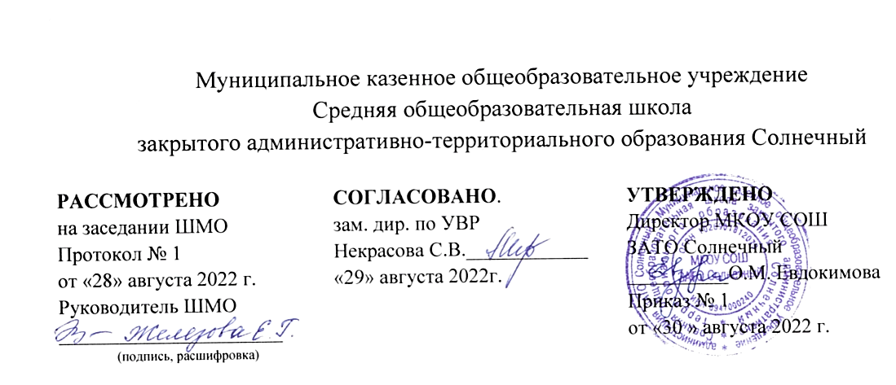РАБОЧАЯ ПРОГРАММА
(ID 1602412)
учебного предмета
«История»
для 8 класса ОВЗ
на 2022-2023 учебный год

Составитель: Вольф Ираида Николаевна

учитель технологии

п.Солнечный 2022
ПОЯСНИТЕЛЬНАЯ ЗАПИСКА

Календарно-тематическое планирование составлено на основе рабочей программы по учебному предмету «История» 8 класс
Рассчитано на 1 час в неделю, 34 часа в год.
Даты проведения уроков соответствуют расписанию уроков на 2022-2023 учебный год. Однако в ходе учебно-воспитательного процесса даты проведения уроков могут подлежать коррекции по следующим причинам:
- болезнь учителя;
- курсовая подготовка учителя;
- получение учителем дополнительного образования;
- санаторно-курортное лечение;
- участие учителя в профессиональных конкурсах, семинарах, конференциях и т.д.;
- выполнение учителем обязанностей, не предусмотренных тарификацией (членство в жюри олимпиад, проверка экзаменационных работ, руководство командой учащихся на различных конкурсах и олимпиадах);
- замена уроков не предмета предметом;
- приостановка учебного процесса на время карантина или последствий ЧС;
- не предусмотренные на начало учебного года нерабочие дни.

КАЛЕНДАРНО-ТЕМАТИЧЕСКОЕ ПЛАНИРОВАНИЕ ИСТОРИЯ 8 КЛАСС
№ п/п | Название темы, тема урока | Кол-во  часов | Дата проведения
 |  |  | По плану | По факту
1 | Введение. Мир в конце XVIIв. Закономерности и особенности развития Российского государства в конце XVII—XVIII в. | 1
 | Тема I. Рождение Российской империи * | 8
2 | Борьба за власть в конце XVII в.  Повторение:  «Бунташный век» | 1
3 | Начало преобразований  Повторение:  «Бунташный век» | 1
4 | Северная война: от Нарвы до Полтавы  Повторение:  Россия на новых рубежах | 1
5 | Северная война: от Полтавы до Ништадского мира  Повторение:  Россия на новых рубежах | 1
6 | Реформы в области государственного управления  Повторение:  Закат Московского царства | 1
7 | Церковная и военная реформы. Социально-экономические преобразования  Повторение:  Закат Московского царства | 1
8 | Общество и государство. Тяготы реформ | 1
9 | Преображенная Россия | 1
 | Тема II. Россия в 1725—1762 гг. | 5
10 | Россия после Петра I | 1
11 | Царствование Анны Иоанновны | 1
12 | Царствование Елизаветы Петровны | 1
13 | Внешняя политика России в 1741—1762 гг. | 1
14 | Крым в XVIII в. | 1
 | Тема 1. Эпоха Просвещения. Время преобразований.**
 | 1.1.Западноевропейская культура XVIII в. | 1
15 | Великие просветители Европы. | 1
 | 1.2 Промышленный переворот в Англии | 1
16 | На пути к индустриальной эре. | 1
 | 1.3 Образование США | 2
17 | Английские колонии в Северной Америке. | 1
18 | Война за независимость. Создание Соединённых Штатов Америки. | 1
 | 1.4 Великая Французская революция XVIII в. | 3
19 | Франция в XVIII в. Причины и начало Французской революции. | 1
20 | Французская революция. От якобинской диктатуры к 18 брюмера Наполеона Бонапарта. | 1
21 | Повседневная жизнь европейцев в XVIII в. | 1
 | Тема 2. Традиционные общества Востока. Начало европейской колонизации. | 3
22 | Государства Востока: традиционное общество в эпоху раннего Нового времени. | 1
23 | Империя Великих Моголов | 1
24 | Китай, Япония | 1
 | Тема III. Российская империя при Екатерине II и Павле I | 10
25 | Начало правления Екатерины II | 1
26 | Восстание под предводительством Е. Пугачева | 1
27 | Государственные реформы в 1775—1796 гг. | 1
28 | Присоединение Крыма к России | 1
29 | Европейское направление внешней политики России во второй половине XVIII в. | 1
30 | Внутренняя политика Павла I | 1
31 | Внешняя политика России на рубеже веков | 1
32 | Экономическое развитие России во второй половине XVIII в. | 1
33 | Образование и наука | 1
34 | Быт россиян в XVIII в. | 1

